**审批操作说明**

**一、手机端**

1. 打开钉钉内的“工作通知”，点击审批提醒左侧的小图标即可进入学工系统，点击下方“工作台”，然后点击“待办工作”，点击对应记录进行审批。

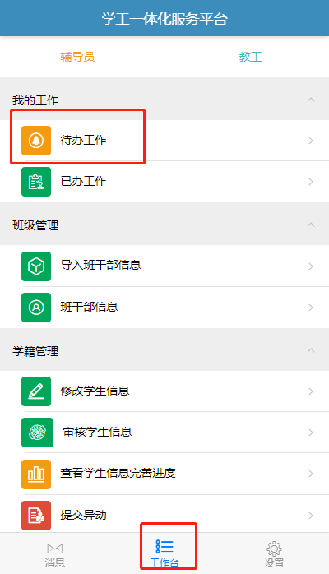

1. 审核错了如何取消。

点击下方中间“工作台”，点击“已办工作”，找到对应记录，在对应记录上进行左划，然后点击“取消”；取消后在“待办工作”重新进行审核即可。部分情况不能取消审核，例：审核流程辅导员→院系审核→学生处审核，在院系审核后，辅导员不能取消审核。

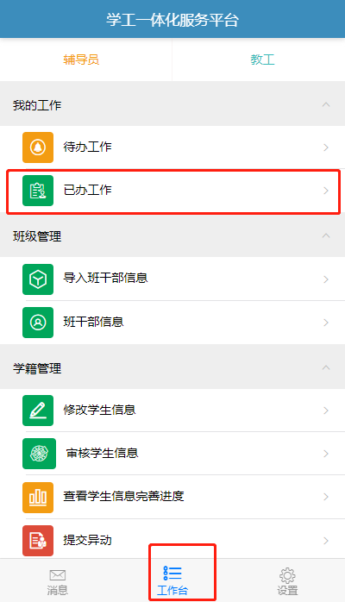 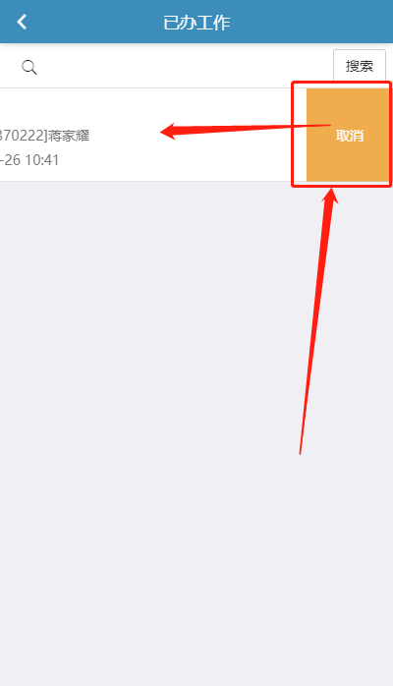

**二、电脑端**

1. 登录钉钉，从工作台找到“智慧学工”，点击进入学工系统。

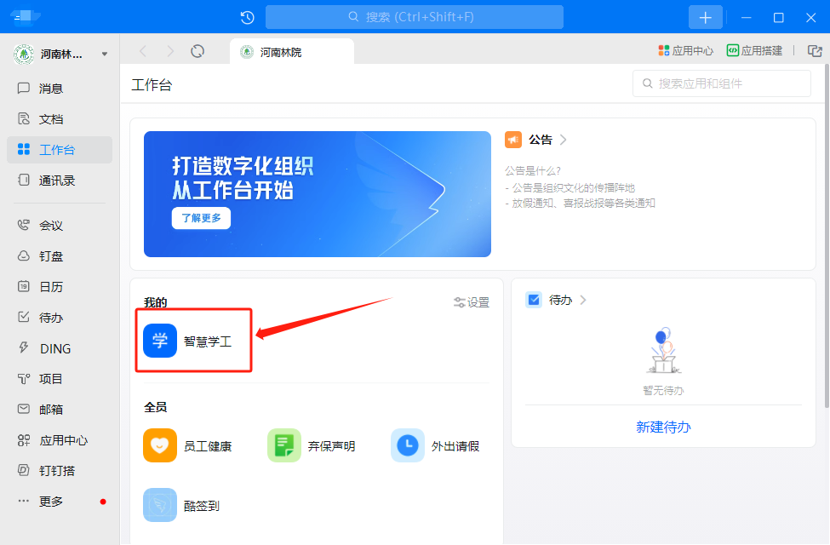

1. 点击“待办工作”进入待办列表。

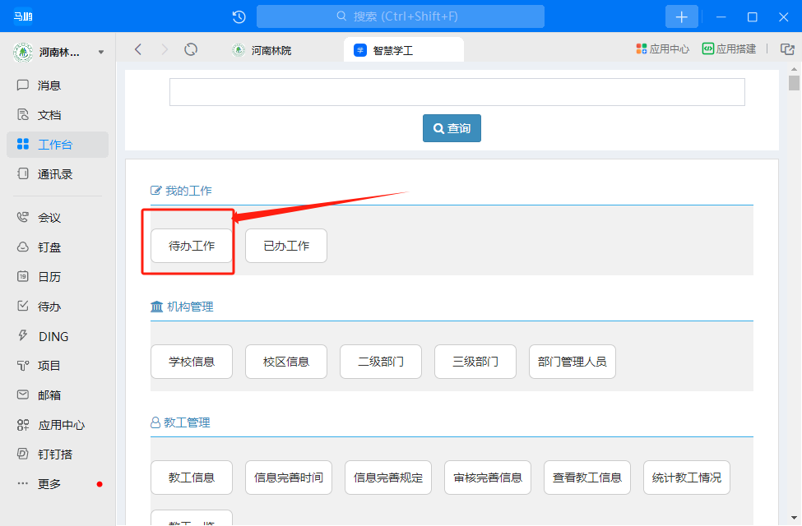

1. 点击“工作名称”列下的蓝字可查看业务详情，进行审批即可。

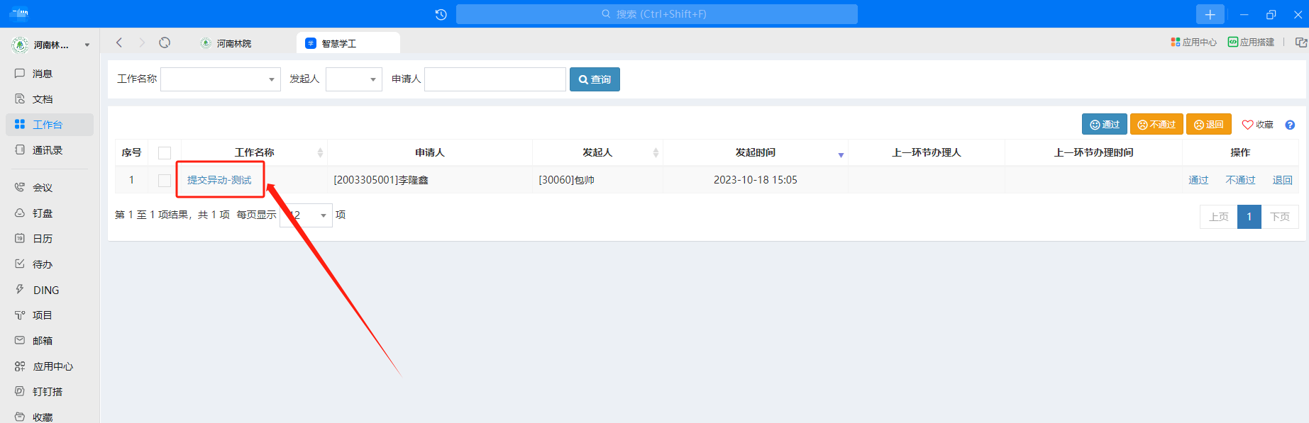

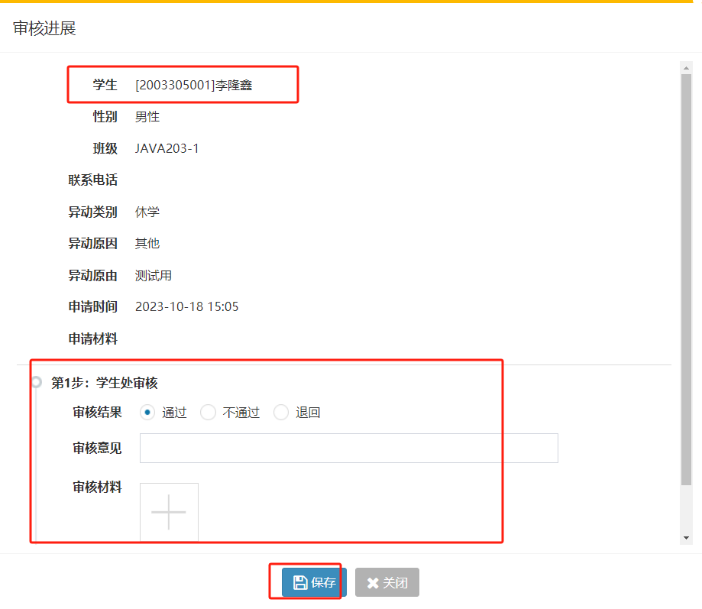

1. “已办工作”中可以撤销审批，撤销后在“待办工作”中重新审批即可。

